Merkblatt M09 · Welt C · Niveau: nur eA (Leistungskurs)  Reguläre Grammatik und Automat  Merkblatt M09 · Level 12 · Übersetzungsrezept in beide Richtungen | Informatik eA (Leistungskurs)

1 Rechtsreguläre Grammatik
Eine Grammatik ist rechtsregulär (im Abitur: regulär), wenn jede Regel eine der Formen A → aB, A → a oder A → ε hat (a Terminalsymbol, B Nichtterminal).
Regel | rechtsregulär? | Grund
S → aS | bA | ε | ja | genau ein Terminal, ggf. gefolgt von genau einem Nichtterminal – oder ε
S → aSb | nein | Nichtterminal in der Mitte (Terminal rechts davon)
S → Sa | nein | Nichtterminal links vom Terminal (linksregulär)
A → +xA | nein | zwei Terminale vor dem Nichtterminal
A → BC | nein | zwei Nichtterminale

2 Übersetzungsrezept: vom DEA zur Grammatik
- Jeder Zustand wird ein Nichtterminal (gleicher Name), der Startzustand das Startsymbol.  - Jeder Übergang Si –a→ Sj wird die Regel Si → aSj.  - Jeder Endzustand Si bekommt zusätzlich Si → ε.  - Der Fehlerzustand entfällt (keine Regeln).  - N, T (= Σ), Startsymbol und Produktionsregeln angeben. | 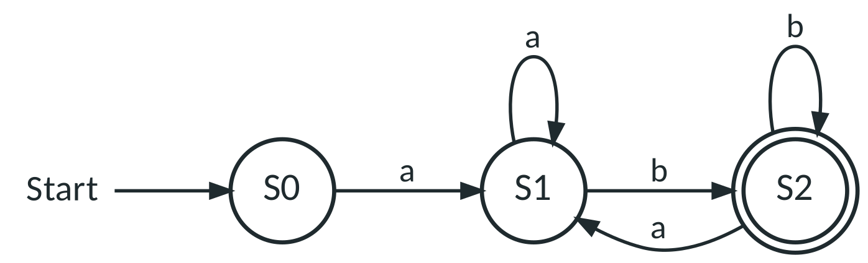  Σ = {a, b}. Alle nicht eingezeichneten Übergänge führen in einen Fehlerzustand.
  S0 → aS1
  S1 → aS1 | bS2
  S2 → aS1 | bS2 | ε
Ableitung = Lauf: S0 ⇒ aS1 ⇒ abS2 ⇒ abaS1 ⇒ ababS2 ⇒ abab entspricht S0 –a→ S1 –b→ S2 –a→ S1 –b→ S2. Das Nichtterminal am Ende jeder Satzform ist der aktuelle Zustand.
3 Rückweg: von der Grammatik über den NEA zum DEA
- Jedes Nichtterminal wird ein Zustand, das Startsymbol der Startzustand.
- A → aB wird der Übergang A –a→ B; A → ε macht A zum Endzustand.
- A → a wird ein Übergang A –a→ Z in einen neuen Endzustand Z (ohne ausgehende Übergänge).
- Gibt es aus einem Zustand zwei Übergänge mit demselben Zeichen, ist das Ergebnis ein NEA → mit der Teilmengenkonstruktion in einen DEA umwandeln.
alle Wörter, die auf ab enden | 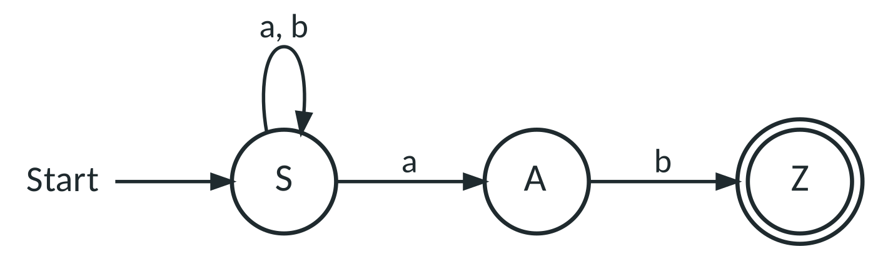  NEA nach Rezept (aus S zwei a-Übergänge)  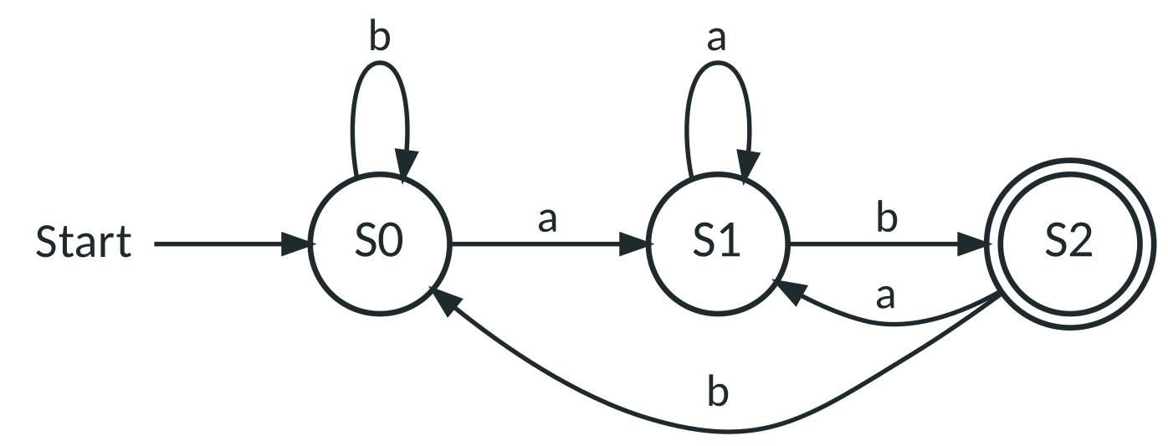  DEA: S0 = {S}, S1 = {S, A}, S2 = {S, Z}
  N = {S, A}
  T = {a, b}
  Startsymbol: S
  Produktionsregeln:
  S → aS | bS | aA
  A → b
4 Grammatik nicht regulär – Sprache regulär?
- „Die Grammatik ist nicht regulär“: Eine bestimmte Grammatik verletzt die Regelform (Regel nennen!).
- „Die Sprache ist regulär“: Es gibt irgendeine reguläre Grammatik bzw. einen DEA für sie → angeben.
- Beispiel: A → +xA | +yA | ε ist nicht regulär, aber mit A → +B | ε, B → xA | yA entsteht eine reguläre Grammatik derselben Sprache.
- Sprache nicht regulär (z. B. {aⁿbⁿ | n ≥ 1}): keine reguläre Grammatik möglich – Begründung wie bei DEA (unbeschränkt zählen, Schubfachprinzip).
5 Abi-Check
Operator | So gehst du vor
Entwickeln Sie eine reguläre Grammatik … | Erst überlegen, was man sich merken muss (wie Zustände) → Nichtterminale mit Bedeutung; dann Regeln der Form A → aB / a / ε. Mit Beispiel- und Gegenbeispielwort prüfen.
Begründen Sie, dass die Grammatik regulär ist. | „Alle Regeln haben die Form A → aB, A → a oder A → ε.“ – ggf. Regeln exemplarisch nennen.
Begründen Sie, dass G nicht regulär, die Sprache aber regulär ist. | Regel nennen, die die Form verletzt, und eine reguläre Grammatik (oder einen DEA) für dieselbe Sprache angeben.
Entwickeln Sie einen DEA zur Grammatik. | Rezept anwenden; bei Nichtdeterminismus Teilmengenkonstruktion; Hinweis zum Fehlerzustand nicht vergessen.
Erläutern Sie, wie sichergestellt wird, dass … | Bedeutung der Nichtterminale im Sachzusammenhang („In C sind noch 3 Schläge frei“) und welche Regeln fehlen bzw. vorhanden sind.
Geben Sie eine Regel an, sodass keine reguläre Grammatik möglich ist. | Regel, die unbeschränktes Zählen oder Vergleichen verlangt („gleich viele … wie …“), kurz begründen.

Typische Fehler
- ε-Regeln für Endzustände vergessen; bei A → a den neuen Endzustand vergessen.
- S → Sa für regulär halten; Nichtdeterminismus nach der Übersetzung übersehen.
Abitur-Fallen: P6 Regularität ohne Schubfachargument beurteilt · P9 Grammatik oder Ableitung formal fehlerhaft

